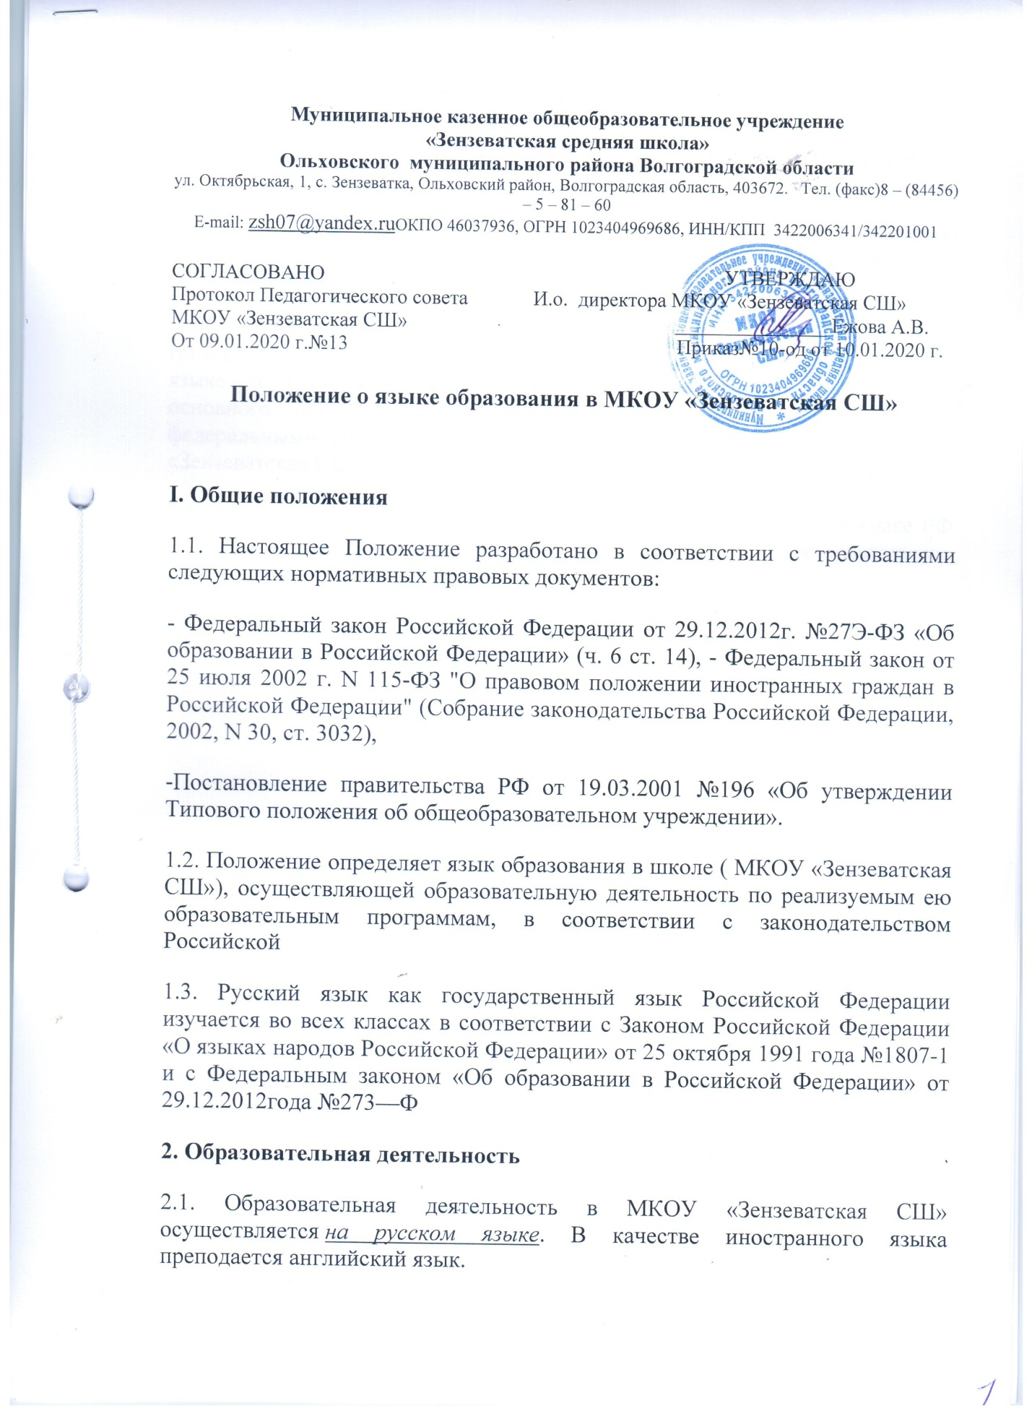

Преподавание и изучение русского языка в рамках имеющих государственную аккредитацию образовательных программ осуществляется в соответствии с федеральными государственными образовательными стандартами.
2.2. Иностранные граждане и лица без гражданства все документы представляют в МКОУ «Зензеватская СШ» на русском языке или вместе с заверенным в установленном порядке переводом на русский язык.
2.3. Граждане Российской Федерации, иностранные граждане и лица без гражданства получают образование в МКОУ «Зензеватская СШ» на русском языке по основным образовательным программам начального общего, основного общего, среднего общего образования в соответствии с федеральными государственными образовательными стандартами МКОУ «Зензеватская СШ».
2.4. Документы об образовании оформляются на государственном языке РФ и заверяются печатью школы, осуществляющей образовательную деятельность

